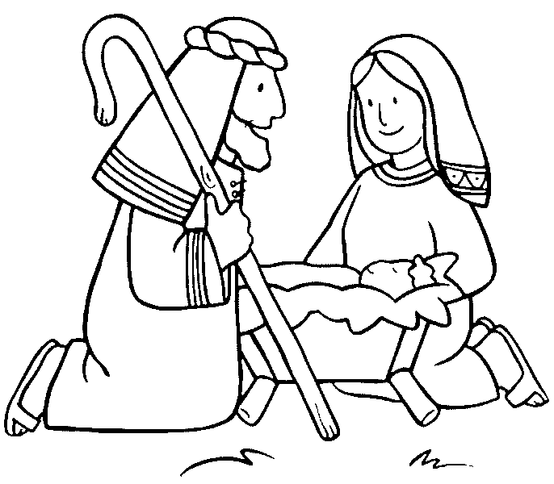

Informace ŠD Protivanov

Přehled akcí od 9.12. – 17.12.2016

9.12.2016 – Vypouštění balónku s přáním pro Ježíška.
15.00 hod.- areál MŠ Protivanov
(14:40 hod. odchod dětí ze ŠD Protivanov )
Účast Všech dětí , které mají zájem.
Po skončení akce návrat zpět do ŠD.

-15.12.2016 – Vánoční posezení v knihovně
( účast žáků ŠD Protivanov 13:30-15:3O hod.)
Po skončení akce odchod žáků obvyklým způsobem.

17.12.2016 – Ježíškova tvořivá dílna
Sobota od 14:00 hod multifunkční sál fary Protivanov
( před touto akcí se uskuteční pro Všechny děti , které chodí do náboženství předvánoční zpověď od 13:00 hod. )

